Session 1:
Resume:
- ابيض واسود بيبقي من غير الوان
- بيبقي مخصص للي هتقدم عليه
- بتحط فيه المعلومات الاساسة
- ممكن تحط صورة ليك (لو اتطلب بس)
- بتحط فيه المعلومات الشخصية بتاعتك زي الكلية والمهارات
- كل ما كان صغير يبقي احسن (صفحة الي 3 صفح)
- علشان دا الي بيعدي علي نظام فلتره السير الذاتية
- Skills
  - لازم تقسم المهارات الي تيكنيكال وسوفت اسكيلز
  - ولازم يبقي مختصر
  - بتكتب الاسكيلز + بتستخدمها ازاي في الواقع

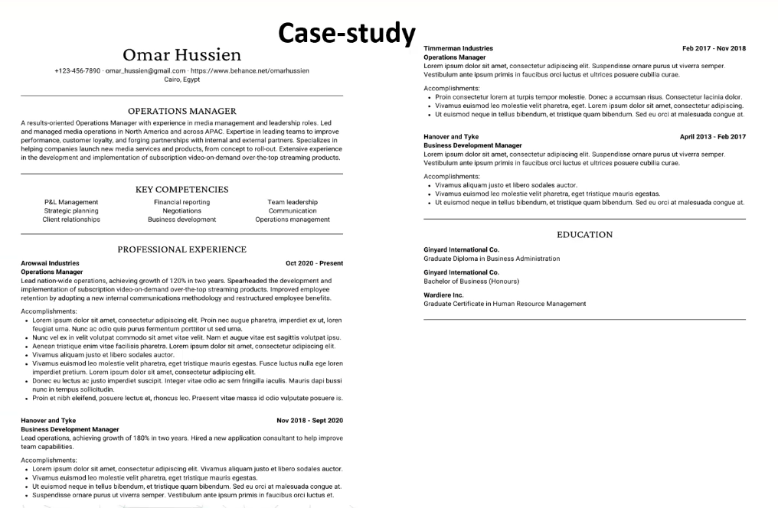

Portfolio: (سابقة الاعمال)
- بيبقي مخصص للي هتقدم عليه
- بيتحط فيه كل ما ليه علاقة بالي بتشتغل فيه
- بتشوف اي الي العميل محتاجه وتحط حاجات عملتها ليها علاقة بيها
- بتحط الحاجات الي تخصك في الشغل بس يعني لو خريج كلية ملهاش علاقة بالي هتشتغله متكتبوش
- كل ما يبقي كبير يبقي كويس
- بنسبة كبيرة بيبقي بوار بويونت وكل ما يبقي عندك انمييشن وحركات يبقي كويس
Portfolio Components:
- Cover:
  - Your name
  - Your career without shortcuts من غير اختصارات في اسم الكارير
  - Your personal photo
  - خلي فيه هوية الوان للبرتوفوليو بتاعك ويفضل ميبقاش لون فاقع
- About:
  - بتوضح فيها دخلت المجال ليه
  - وبعدها بتوضح الكورسات والحجات الي عملتها
  - بعدها النتايج الي وصلتلها حاليا
- Portfolio (About) CheckList
  - أنا مين
  - بتقدم إيه
  - لمين
  - الـ USP بتاعتك
  - أبرز مهاراتك وخبراتك (مع واقعية في العرض)
  - استخدام الـ Power of Numbers
  - تقسيم لفقرات
  - Tell your story (سرد قصتك المهنية )
  - إضافة لمسة شخصية Touch of personality
  - إضافة صفات دقيقة ومعبرة عنك
  - عمل Proofreading
  - وضع Call to Action في النهاية
  - Make it balanced
  - Keywords
  - نحاول تكون أقل من ٨ سطور

- Unique Selling Point (USP):
  - حاجة بتميزك عن باقي المنافسين
  - القيمة مقابل سعر بتاعتك

- Discovering your strengths and passion
اعرف نفسك كويس واعرف اي الي محتاج يتطور عندك هتعرف دا عن طريق كذا طريقة وهم:
    - Self-reflection قعدة مع نفسك
    - Behavioral Assessment امتحانات تحديد الشخصية والقدرات
    - Feedback from others قعدة مع الصحاب
    - Research دور علي قدراتك
- Research your target market
شوف انت عايز تشتغل في اي سوق (شركات, افراد, افراد من الخليج, شركات استارتب و دا احسنهم)
- Crafting your USP statement
    - خليها واضحة ومن غير اختصارات
    - وضح خبراتك السابقة فيها برضو
    - هتحدد احتياجات العميل وتحط انك تقدر توفي احتياجاته
- Education:
  - بتكتب الحاجات الي انت درستها بس تبقي ليها علاقة بالي انت بتعمله
  - ولو معندكش حاجة ممكن تشيله عادي
- Skills
  - لازم تقسم المهارات الي تيكنيكال وسوفت اسكيلز
  - ولازم يبقي مختصر
  - بتكتب الاسكيلز + بتستخدمها ازاي في الواقع
- Work experience:
  - تجارب العمل الي ليها علاقة بمجالي
  - تمشي برضو علي التدريبات الي بيبقي ليها مشاريع
- Services offered:
  - الخدمات الي انت بتقدمها
  - زي مثلا خدمات خمسات
  - تشوف برضو الكلمات المفتاحية الي الناس بتبحث بيها عن الخدمة علشان تخليها في الخدمة بتاعتك
  - بتشوف السوق طالب اي برضو وتشوف لو هتعرف تقدمه
- Projects:
  - المشاريع الحلوة بتاعتك
  - لازم الصور الي تحطها تبقي جودتها عالية جدا
  - افضل حاجة ترفع الفيديوهات علي يوتيوب وترفع الينك
  - ولازم تركز برضو علي الاقصة بتاع التطبيق وانت بتنشره انه هو كان مطلوب منك اي واتعمل ازاي في الاخر
- Achievement:
  - جوايز وشهادات والذي منه
- Testimonials:
  - الناس الي بتشكر في شغلك
  - ممكن يبقي فيديو او صور شات او ايميلات
- Call to action and contact information:
  - رقمك وايميلك ولينكد ان
- قوله شكرا في الاخر علشان الراجل كمل البرتوفوليو للاخر
Do:
حط من 3 لي 5 اعمال حلوة
ركز علي حاجة واحدة
احكي الحدونة
خليه دايما محدث
Don’t:
متحطش حاجات متكررة
متشتخدمش صور جودتها سئ

Ai tools:
Gamma
Slidesgo
Canva

